

**Bayern, Laaber Anger, Nebenkirche Mariä Heimsuchung in Anger**

**Fördervertrag vom: 20.10.2021 Projekt-Nr.: P-34156 Förderbetrag: 10.000,00 €**

**Anforderung Verwendungsnachweis, hier: Fotos über die bisherigen Sanierungsarbeiten (außen)**



Für den Kapellenverein Anger e.V., gez. Daniela Kronner, Schriftführererin, 14.11.2022

[Daniela.kronner@gmx.de](mailto:Daniela.kronner@gmx.de)

Gesamtansicht Anfang 2021 Gesamtansicht Oktober 2022

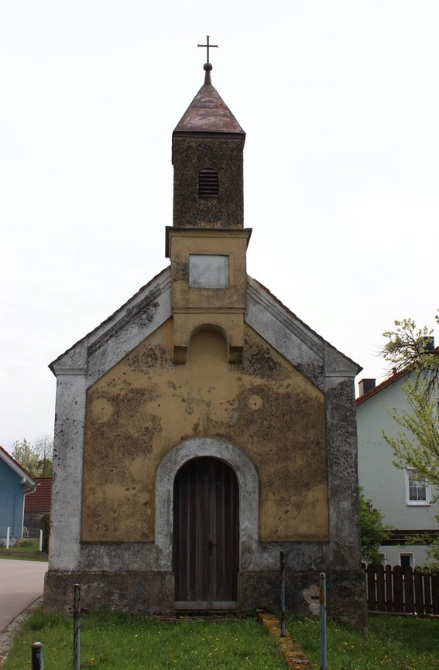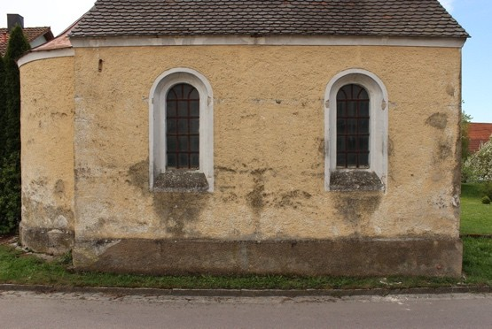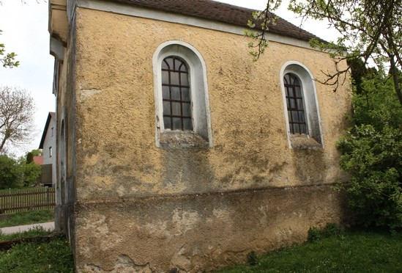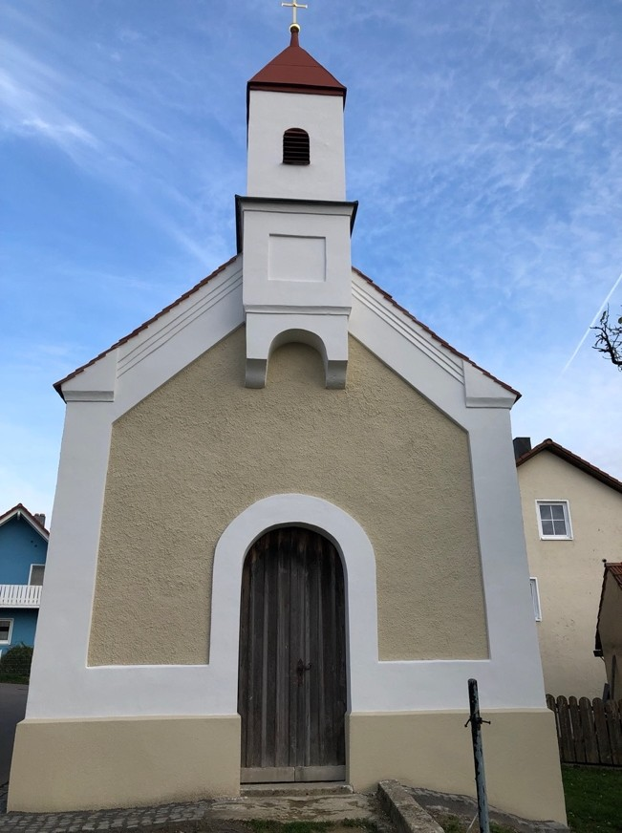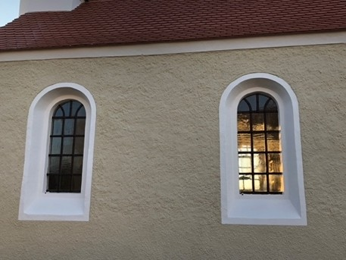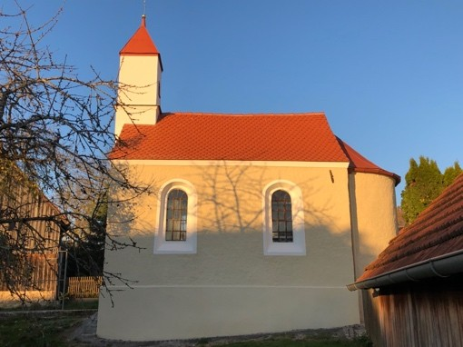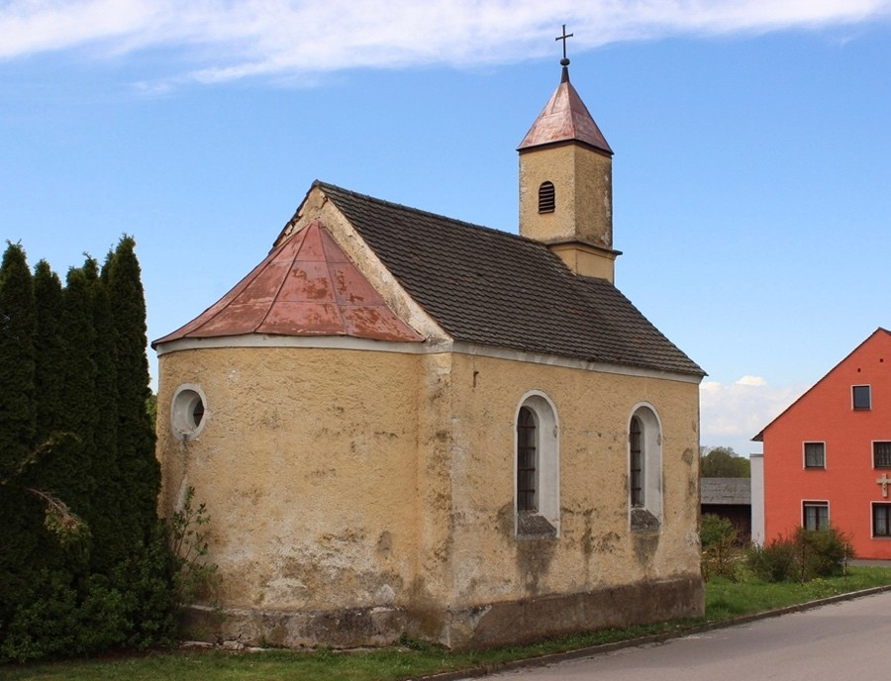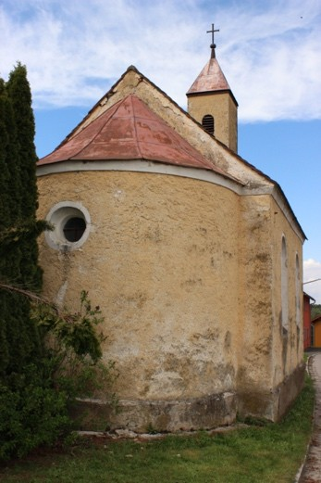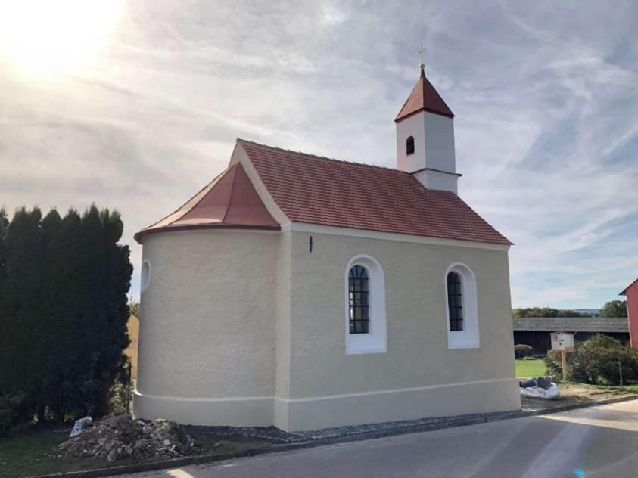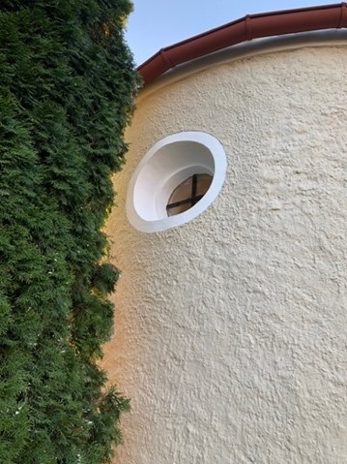

Apsis Anfang 2021 Apsis Oktober 2022

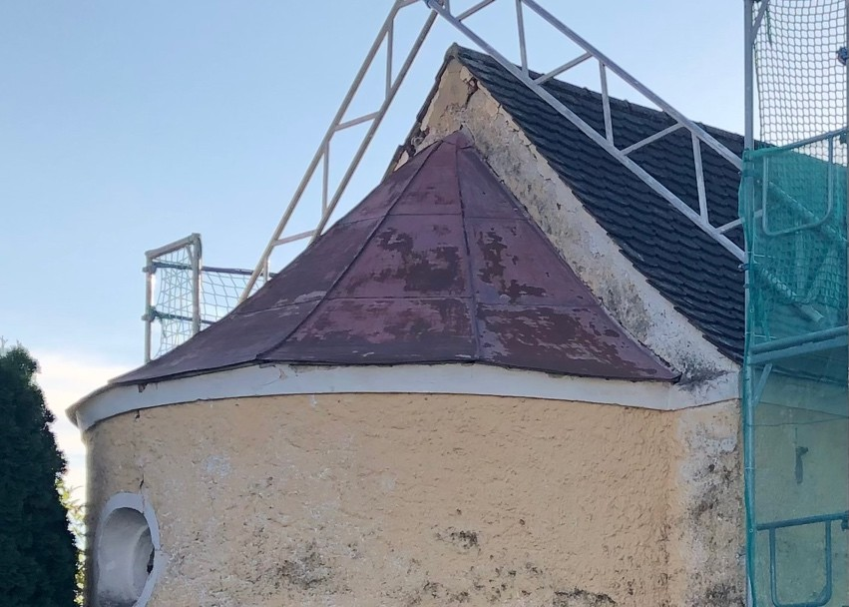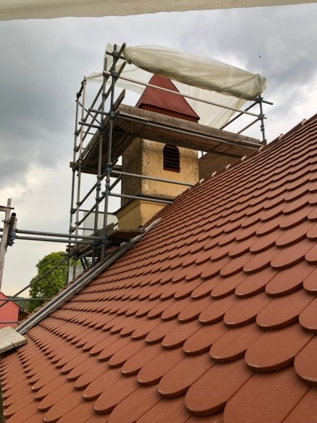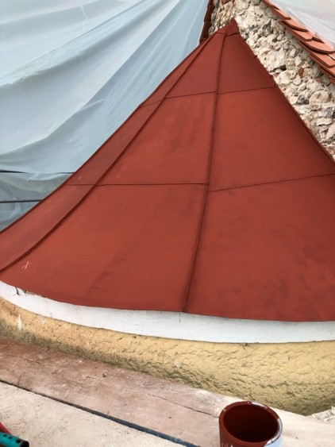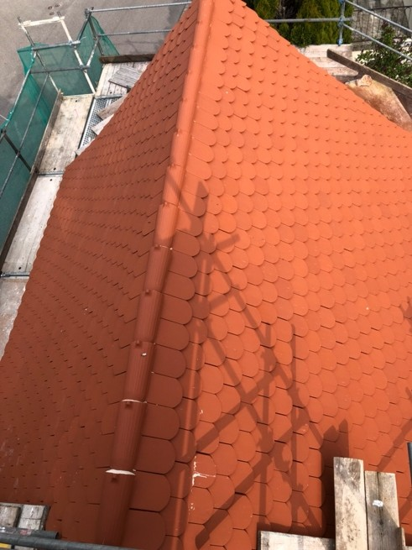

**Dach Anfang 2021 *Dach Oktober 2022***

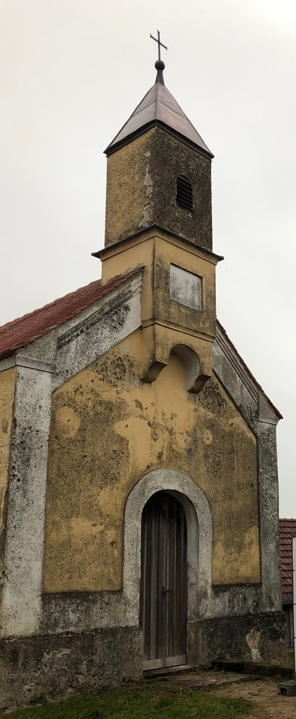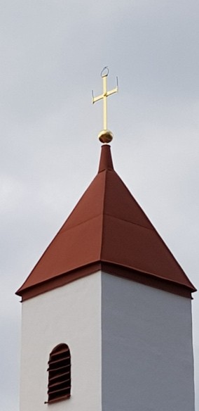

Turm Anfang 2021 Turm mit neu vergoldetem Kreuz Oktober 2022

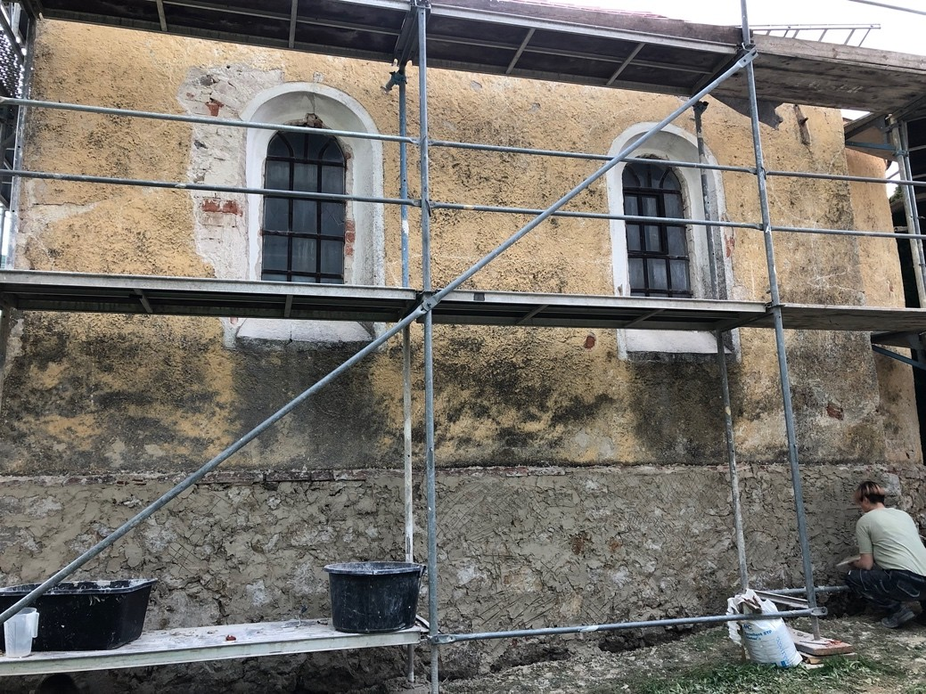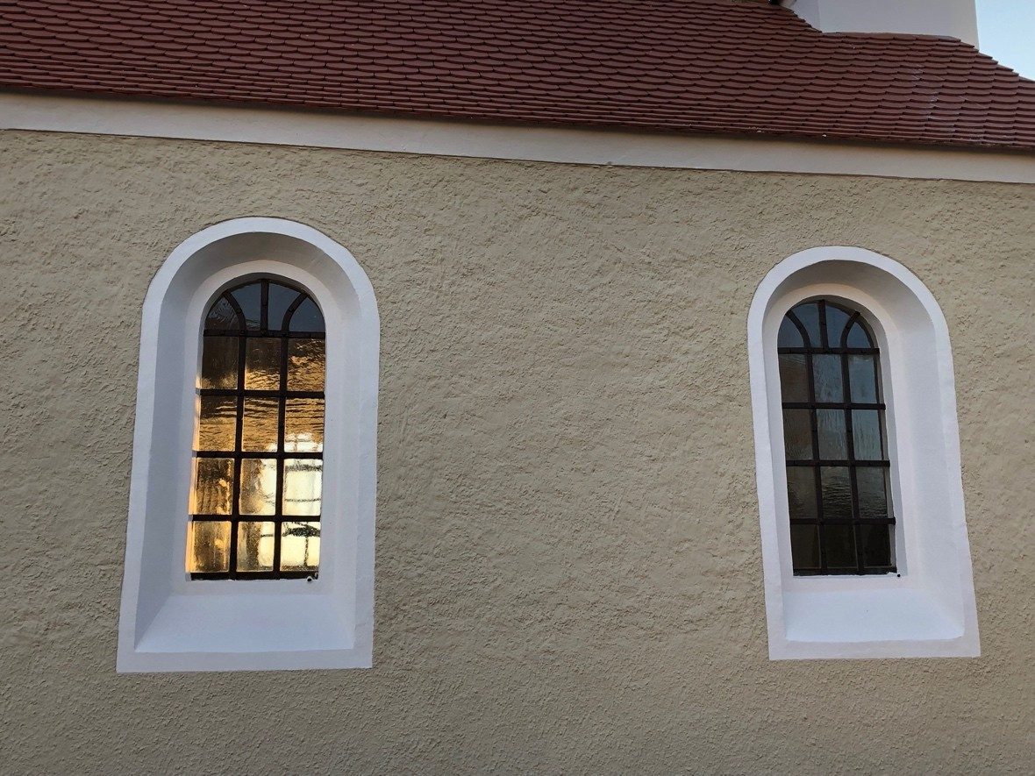

Fenster Anfang 2021 Fenster Oktober 2022

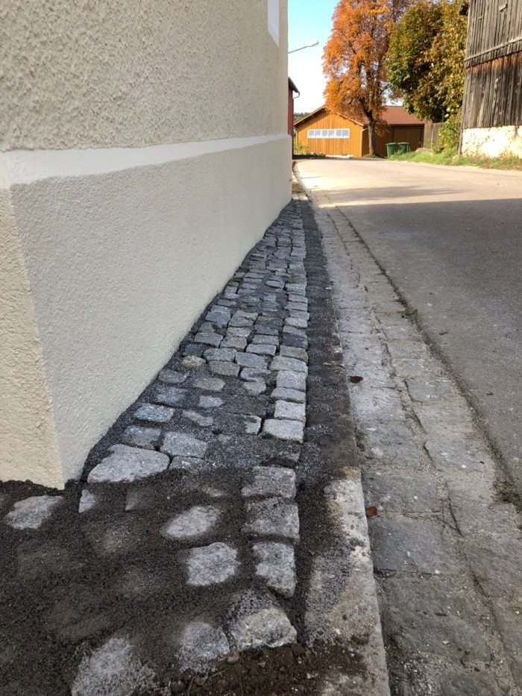

Straßenrand Anfang 2021 Gepflasterte Umrandung Oktober 2021

Hier liegt uns leider kein Bild vor